# BiSeNetV2

# 1. 总览

## 语义分割网络在速度与精度上的比较：

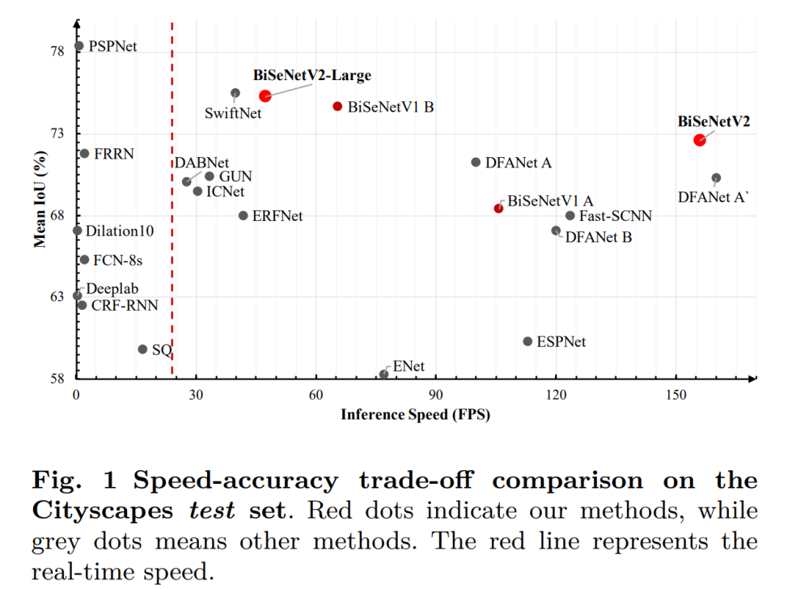

## 语义分割不同的模型框架：

# 

# 2. BiSeNet V2：

## 相比BiSeNet的改进点：

* 提出更轻量的模型结构

* 引入新的增强训练策略

## 网络总览：

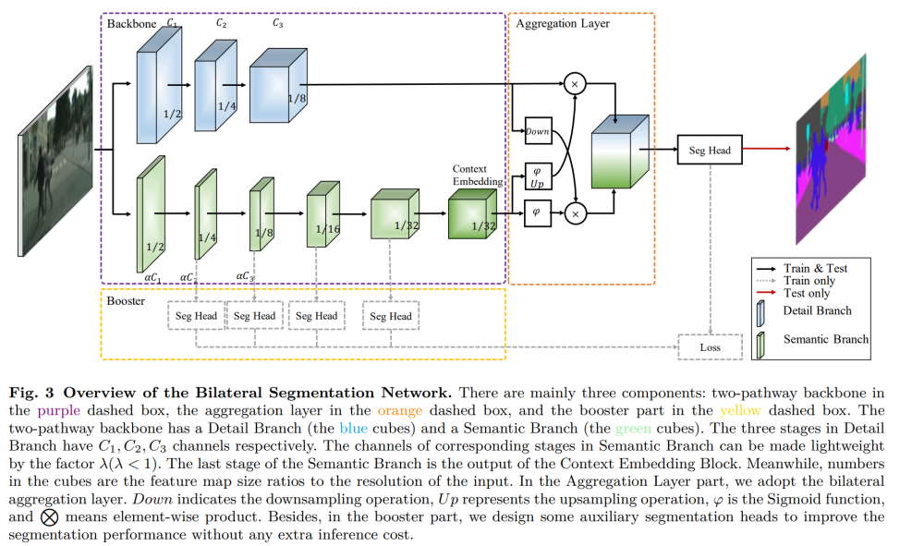

## Detail Branch与Semantic Branch细节：

* Detail Branch：丰富空间信息

* Semantic Branch：增大感受野

